ИДЕЯ НОМЕР 1

ЛОГЛАЙН:
Представьте себе обычный городской пляж в любой точке СНГ с классическими персонажами атрибутами отдыха наших людей и наших пляжей. А теперь переместите их всех в зону престижного европейского аквапарка где отдыхает богемная обеспеченная публика …Конфликт обеспечен… В видео не будет сложной основной сюжетной линии, вся драматургия завязана на том, что в Элитном аквапарке появляется – простой народ из глубинки. Конфликты и взаимодействия персонажей двух сторон будут весело смотреться в клипе и поддержат легкую игривую мелодию композиции. Помимо сюжетных перипетий и мелких линий, необходимо чередовать сцены действий со сценами студийной съемки, в рамках которой наши персонажи исполняют простой танец на роликах, для чего хореографам необходимо придумать соответствующие песне танцы и просто движения на роликах.

ПЕРСОНАЖИ ПО ГРУППАМ:
БОГЕМА:
а) Модель и фотограф.
б) Девушка на роликах.
в) Девушки и парни играющие во фрисби.
с) Девушки танцующие у бассейна. Парень с ретро магнитофоном.
д) Мачо - бодибилдер
е) Женщина с собачкой ( в возрасте, роскошно одетая с собачкой и в большой шляпе)
ж) Бармен афроамериканец.
з) Охранник.
и) Миллионер.
ЛИМИТА:
1.Семейная пара с детьми. (Полный мужчина, с большими усами, с фляжкой в руке, в безразмерных труселях. Пухлая женщина в халате. Подросток в тельняшке. Голопопый малыш.)
2.Пляжный продавец.(Бабушка с тележкой)
3.Гопник в шапке из газеты и татуировках
4.Гопник в панаме и с покрышкой.

Особенности идеи :
- МЕСТО СЪЕМОК
Так как по нашему мнению есть некое не соответствие песни о пляже и задачи поместить клип в рамки локации Аквапарк, мы решили оттолкнуться и от этого тоже. Аквапарк следует показать так, будто он находиться непосредственно на пляже, по возможности нужны вставки пляжа у моря или съемки непосредственно и там.

- ИСПОЛНИТЕЛЬ АВТОР
Так как исполнителя в кадре не будет, предлагаем сделать несколько скрытых отсылок к автору песни в визуальном исполнении клипа.
1. В одной из сцен разместить, плакат-афишу с изображением автора, наклеенную поверх других афиш с исполнителями мировых звезд первой величины.
2. По телевизору в баре аквапарка показывается старое выступление нашего исполнителя.
Если бы имели большее представление о исполнителе могли бы придумать более оригинальные пасхалочки..

- ДВЕ ДЕЙСТВУЮЩИЕ СТОРОНЫ СЮЖЕТА.
Вместо главного персонажа, в сюжете будут фигурировать две характерно разного типа группы персонажей. Акцент на ретро стилистике персонажей, так же может присутствовать, как в одной группе персонажей, так и в другой, но чуть различный исходя из типа персонажей.
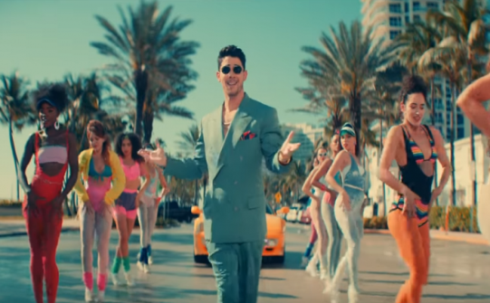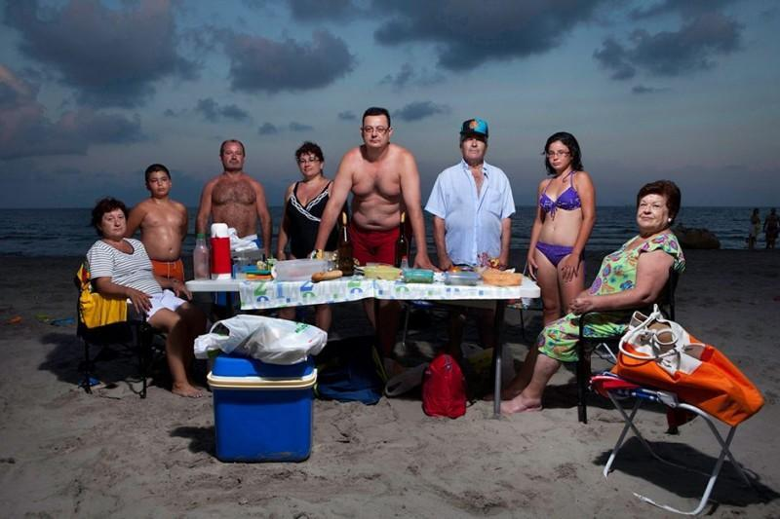

- В клипе так же предлогаем, использовать студийную съемку. Или же заменить ее постоянной площадкой для танцев в парке. Эти сцены со статичным фоном, чередуются с сюжетными съемками в аквапарке в общем как во многих клипах. В студийных кадрах использовать постановочные танцы на роликах, как от профи дублирующих богемную половину видео, так и «стебные» движения от их антагонистов(персонажей противоположной стороны действа). Кроме того если найти или создать «студию –рамп» для катания по изогнутым углам студии как по горке для экстремальных видов спорта можно добиться оригинальной съемочной постановки и картинки, задача непростая но решаемая. Данные сцены призваны заменить кадры где сам исполнитель мог бы исполнять свою песню.
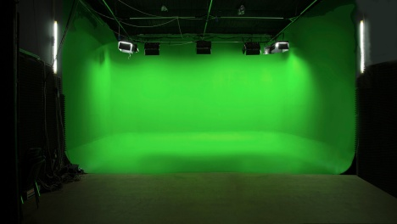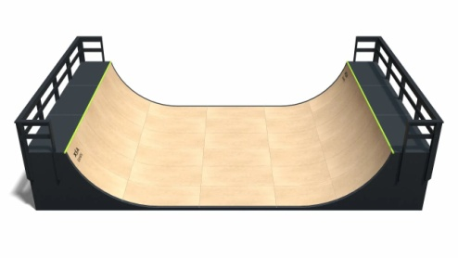

СЦЕНАРНЫЙ ПЛАН
0:00 | 0:12 | ВСТУП  ЛЕНИЕ: | Музыка | Экспозиция локации парк:  Общие планы парка, кадры могут включать общую картинку и интегрированную с других съемок людей. В общем просто – красивые планы парка, пляжа и отдыха.
0:12 | 0:21 |  | На-на на-на-на-на на на-на | - Компания кидает Фрисби. На фоне Билборда с рекламой грядущих выступлений Бонни М , Си СИ Кейдж и нашего исполнителя. отсылка  - Девушка в бикини и на роликах кружит по парковой трассе, камера следует за красоткой на роликах.  - Бодибилдер занимается с гирями. Девушки на лежаках с желанием наблюдают за ним.  - Миллионер входит на территорию. Кадр с модным богемным названием парка. пр. «Bohemian Hill»  - Девушка позирует фотографу.
0:21 | 0:31 | КУПЛЕТ  #1: | Отдохнуть пришли на пляж  Какой вид, какой пейзаж  Повеселиться, поиграть  И под солнышком подремать | - Спасатель застегивает страховочные крепления, заигрывая взглядом с девушкой. После чего она , берет разбег и взмывает на парашюте вслед за катером.  - Девушка в бикини и на роликах продолжает движение, камера следует за красоткой на роликах – девушка как бы въезжает на танц. площадку (в Студию) к ней присоединяются танцоры.
0:31 | 0:40 | ПРОИГРЫШ |  | Танцы
0:40 | 0:50 | ПРИПЕВ | Пляж, пляж, летний пляж  Бесконтактный солнечный массаж  Нам ведет зарядку летний день  И закат кофейный | - Мужчина (миллионер) с ретро сотовым курит сигару на диванчике под зонтом и обращает внимание на девушку на роликах .  - Темнокожий бармен делает коктейли женщине в шляпе, она берет на руки собачку, собачка одета в рубашечку, как у бармена.  - Девушка плавает на большом надувном розовом единороге  - Из воды выходит мачо, ожидающий реакцию девушек у бассейна, но видит пустые лежаки.
0:50 | 1:00 |  | Пляж, пляж, летний пляж | - Мимо убегает Девушка кричит и держит в руках свои ролики.  - Бармен удивленно льет напиток в переполненный бокал.  - Спасатель засмотревшись пропускает посадку парашютистки она пролетает мимо- за кадром крик и звук удара и падения.  - Все смотрят на вход, и видят приближающуюся группу людей антагонистов.
1:00 | 1:10 | ПРОИГРЫШ |  | - В замедленном кадре, как в американских фильмах идут одной шеренгой все персонажи наших пляжей..  В парке начинается - треш и хаос.
1:10 | 1:20 | КУПЛЕТ  #2: | Радости, веселью - нет конца  Смех и счастье - здесь царят  И приятное общение  И с природой единение | - Миллионер закуривает сигару, тут же роняет ее изо рта. Окаменевший от удивления он поднимает голову и видит бабушку с тележкой.  - Бабуля сует ему вместо сигары Чурчхелу (или кукурузу) и убегает.  - Ошарашенный миллионер стоит в той же позе. несколько секунд. Бабуля возвращается, выхватывает пачку денег и бежит снова.  - Семейная пара переодевается, закрывшись полотенцем.
1:20 | 1:30 | ПРОИГРЫШ |  | Танцы
1:30 | 1:40 | ПРИПЕВ | Пляж, пляж, летний пляж  Бесконтактный солнечный массаж  Нам ведет зарядку летний день  И закат кофейный | - Гопник выхватывает коктейль из рук бармена и выпивает свой напиток, из фляжки запивает коктейлем.  - На перекладину штанги шлепаются мокрые трусиля  - . Мужик берет Фрисби и выкидывает . Показывает молодежи волейбольный мяч, начинает набивать ногой. Выпендриваясь перед красивой девушкой .
1:40 | 1:50 | РЕФРЕН | Пляж, пляж, летний пляж | - Кадр Жена в стойке Криштьяну Роналду разбегаеться и точно в лоб красотке. искры из глаз девушки.  - Кадр повторяеться от первого лица красотки. гаснет свет в глазах , после открывается кадром с танцами
1:50 | 2:00 | ПРОИГРЫШ |  | Танцы
2:00 | 2:10 | КУПЛЕТ  #3: | Сиянье солнца, крики детворы  Брызги разлетаются радугой  Пляжная сирена ночной поры  Уходить не хочется домой | - Девушку на надувном Единороге цепляет удочкой Горник на самодельном плоту из покрышек.  - Девушка позирует фотографу, вдруг в кадре, за девушкой пробегает ребенок с голой попой. За ним собаки.  - Собачка, одетая в костюмчик в ужасе убегает, поджав хвост, за ней лохматый бродячий пес в костюме акулы.  - Подросток подбегает к Аквагорке и скатывается по ней на куске линолеума.
2:10 | 2:20 | ПРОИГРЫШ |  | Танцы
2:20 | 2:40 | ПРИПЕВ  х2 | Пляж, пляж, летний пляж  Бесконтактный солнечный массаж  Нам ведет зарядку летний день  И закат кофейный | - Гопник открывает глазом пиво под Аплодисменты бармена. и толпы!  - Пухлая женщина и женщина с собачкой сидят с детьми..  - Фотограф делает кадры песчаных фигур, среди которых сидит голопопый малыш.  - Бармен гладит и благодарит собаку акулу.  - Бабуля на роликах проезжает с тележкой.  - Гопник целуется на лежаке с красоткой
2:40 | 2:55 | РЕФРЕН  х2 | Пляж, пляж, летний пляж | ТАНЦЫ  - Всеобщая идиллия и синхронные танцы из всех персонажей.
2:55 | 3:15 | КОДА: | Музыка | Музыкальная композиция прерывается.  - В кадре пустой ночной парк…тишина  - По дороге плетутся пьяные шатающиеся Миллионер и Мужик  - I've never drank it like that before. What holiday is it today?  -Че говоришь? А да выходные просто…  ТАНЦЫ

